**织物洗护产品持久留香性能评价方法**

**团体标准编制说明**

**（征求意见稿）**

**一、工作简况**

**1、任务来源**

本项目由中国洗涤用品工业协会提出，中国洗涤用品工业协会团体标准工作委员会秘书处组织对标准立项材料进行审核、论证，2024年4月中国洗涤用品工业协会批准立项。

**2、协作单位**

XXX、、、等

**3、主要工作过程**

2024年4月，在中国洗涤用品工业协会下达了团体标准的立项批复后，广州立白企业集团有限公司等起草单位开启标准的起草工作。同月，起草编制单位启动了资料的检索和信息的收集工作，分析比较了相关标准和文献方法，进行了实验室初步验证工作。工作组围绕测试细节，多次与标准审核小组进行内部研讨、修改，形成初步讨论稿。后续又历经两轮审核调整，在反复打磨完善后，最终形成此征求意见稿。

**4、标准主要起草人及其所做的工作**

广州立白企业集团有限公司，负责标准技术指标研究、标准主体内容撰写、市场样品测试等。

**二、确定标准主要技术内容的论据**

**1、留香测试载体的选择**

洗涤用品赋予消费者良好的留香体验，主要是依靠香精香料成分附着在衣物上。随着近几年留香技术的发展，依靠液体香精提升衣物持久留香的方式已逐渐跟不上时代的潮流，存在留香时间不持久的缺点。同时，行业的发展方向也更加推崇留香更稳定的微胶囊香精技术，将微胶囊香精应用到洗涤用品中，更容易满足衣物洗后一搓即香的持久留香效果。结合当前市场上的主流织物香氛洗护产品的特点，高添加量的液体香精或者含有微胶囊香精的体系，决定了产品持久留香性能。结合查询到的资料可知，由于不同类型的织物纤维，对香料香味的留存能力存在较大差别，如天然织物多孔，吸附性较好，棉、羊毛还是丝绸，都能很好地保持香味；而聚酯纤维类人工合成材质的衣物，对香味的的留存能力相对偏差。与此相反，随着微胶囊香精技术的开发，研究测试也发现，大部分微胶囊香精在聚酯纤维上的附着效果更好，织物揉搓释放香味效果更显著。

综合考虑，本标准为简化测试过程，同时尽量覆盖消费者衣物穿着涉及的材质，选择混纺类的的衣物作为测试对象，而非按照材质类型的不同，分别以不同材质的衣物进行测试对比，再汇总得分进行加权取平均值。最终选择的测试衣物材质为：**棉+聚酯纤维+弹性纤维，棉含量≥60%，聚酯纤维含量≤40%，弹性纤维≤5%**。其中棉纤维作为日常衣物的主流材质，占比控制住在60%以上，聚酯纤维作为运动衣物系列的主流材质，控制不高于40%，而弹性纤维，一般都是作为衣物弹性调效果的辅助纤维，添加量不会很高，所以适量即可，控制在5%以下。结合在电商购物平台的搜索与查询，此类纤维材质的短袖衣物比较常见，对于各测试机构和评测人员，也很容易购买到此系列的衣物进行测试。例如，搜索混纺短袖T恤，森马、优衣库男装，都有符合此材质要求的衣物，价格也不算太高。

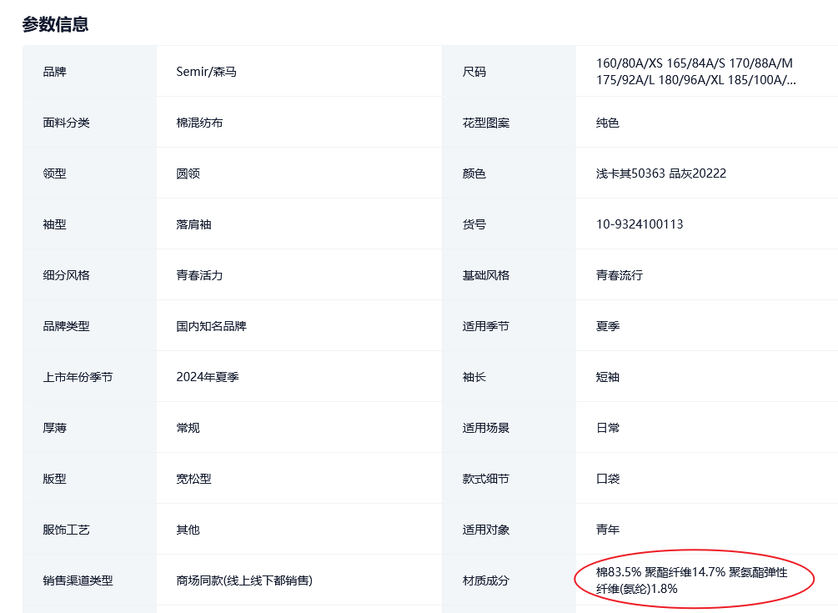 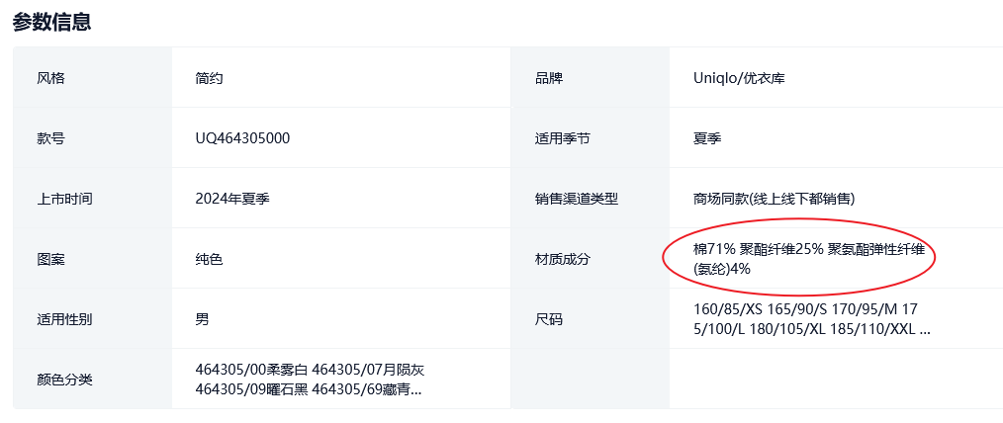

针对此类材质衣物的留香测试也发现，不同颜色的衣物可能是因为染料染色工艺的影响，洗后的衣物散发出来的香味有微弱差别，因此，测试衣物应选择纯白色无花纹，避免深色衣物染色工艺或染料成分对香味的干扰。

**2、柔顺剂留香珠产品测试要求**

考虑到柔顺剂和留香珠产品非典型洗涤剂产品，在制定测试方法时，对比了在主洗阶段加不加标准洗衣液的留香对比，主要验证阴离子表面活性剂残留在织物上是否会对柔顺剂留香有影响，以及表面活性剂与留香珠混洗时，会不会降低香料成分的附着量。

以下是香味强度评比数据，可以看出，阴离子表面活性剂的残留对柔顺剂的留香强度无显著影响，结合评香人员的意见，大部分都认为二者香味强度差异很小；表面活性剂与留香珠的混洗，会显著降低留香珠中香料成分在织物上的附着，进而造成留香效果变弱，评香人员的评选意见都很集中。所以，结合消费者购买留香珠洗涤衣物的习惯，以及留香珠产品的使用说明，测试方法中会在主洗阶段增加加入洗涤剂的要求，并以标准洗衣液为选择对象。

**测试环节 不加标液VS加标液 柔顺剂产品留香强度对比**

|  |  |  |  |  |
| --- | --- | --- | --- | --- |
| **主洗阶段** | **漂洗阶段** | **评香人员** | **不加洗涤剂组 香味更强** | **加入标准洗衣液组 香味更强** |
| 不加洗涤剂，只用自来水洗  ***VS***  放入20克标准洗衣液，自来水洗 | 加入常规型柔顺剂产品测试样 | 甲 | **√** | - |
| 乙 | - | **√** |
| 丙 | - | **√** |
| 丁 | **√** | - |
| 戊 | **√** | - |
| 己 | **√** | - |
| 庚 | - | **√** |
| 辛 | **√** | - |

**测试环节 不加标液VS加标液 留香珠产品留香强度对比**

|  |  |  |  |
| --- | --- | --- | --- |
| **主洗阶段** | **评香人员** | **不加洗涤剂组 香味更强** | **加入标准洗衣液组 香味更强** |
| 不加洗涤剂，留香珠测试样品+自来水洗  ***VS***  放入40克标准洗衣液，留香珠测试样品+自来水洗 | 甲 | **√** | - |
| 乙 | **√** | - |
| 丙 | **√** | - |
| 丁 | **√** | - |
| 戊 | **√** | - |
| 己 | **√** | - |
| 庚 | **√** | - |
| 辛 | **√** | - |

另外，结合标准洗衣液高泡沫难漂清的特点，测试柔顺剂产品时，标准洗衣液的加入量调整为20克，保证采用滚筒洗衣机测试时，泡沫量不会异常偏高；之所以采用20克而不用40克，是因为对于柔顺剂类产品，会对其产生影响的是洗衣液的阴离子表活残留量，标准洗衣液泡沫丰富残留明显，显然是高于市面上主流的低泡易漂型洗衣液产品，因为其投放量降低至20克。

测试留香珠产品时，标准洗衣液的加入量为40克，这是因为留香珠的香料组分物质及载体成分，可以很好的抑制主洗阶段的泡沫高度，无需担心泡沫高度的问题。并且留香珠产品的常规使用方式也是与洗涤剂混洗，故其使用量保持与洗衣液产品相同的用量40克。

**3、悬挂晾干48h的合理性判定**

结合以往的测试经验，以及香精公司的测试经验，常规香氛型洗涤剂产品，在进行留香测试时，一般是采用晾干+封装的形式存储测试后的衣物，即：衣物洗后悬挂晾干，取下放置在密封袋或者收纳箱内的方法，保障衣物在一个相对比较密闭的空间内放置规定时间，再取出进行留香强度评价。在此过程中，悬挂晾干时间一般在24h以内，后续的放置环境属于非敞开式，利于液体香精中的香料成分在小空间内的富集，提升衣物上的留香强度。

本标准调整了悬挂晾干要求和时长，直接将悬挂晾干时长定为48h，晾衣环境调整为无强烈空气对流和特殊味道的空间，温度18-28℃、湿度40%-70%为宜，降低环境干扰带来的测试误差，同时晾干时长的增加，更能考验产品的留香性能（无胶囊香精体系），毕竟48h的悬挂，比较贴近消费者日常洗衣晾晒24h-48h后再收起衣服。

针对悬挂晾干48h的测试要求，主要对比了市面几类香氛洗衣液产品，用于判定产品在此测试要求下的留香强度表现如何，整体评估结果如下。

**各香氛洗衣液洗后衣物悬挂晾干48h的留香表现（整体评估）**

|  |  |  |  |  |  |  |
| --- | --- | --- | --- | --- | --- | --- |
| **产品** | **是否含有**  **胶囊香精** | **产品名称** | **宣称留香时长** | **48h留香表现** | **72h留香表现** | **96h留香表现** |
| A | 无 | **** | 未宣称 | 仍有香味 | 无香 | / |
| B | 无 | **** | 48h持久留香 | 仍有香味 | 仍有香味 | 仍有微弱香味 |
| C | 无 | **** | 72h持久留香 | 仍有香味 | 无香 | / |
| D | 无 | **** | 72h留香 | 仍有香味 | 仍有香味 | 仍有微弱香味 |

整体评估4款洗衣液的留香性能，衣物的留香表现并未因为悬挂48h（周六至周一）而变得很差，仍可以闻到香味，不过香味强度上，仅C组的香味表现较弱一些，其余3款产品都能保留与产品香味接近的特征香气。

不过后续的持续跟踪评香也发现，悬挂超过48h后，衣物的留香强度显著下降，悬挂放置72h后，A组/C组衣物的香味变得弱不可闻，B组/D组的衣物仅保持较弱的香味，不过D组产品含有微胶囊香精，衣物揉搓后仍能短时间释放出明显的香味。悬挂至96h后，B组仅保持很微弱的香味，产品典型的特征香味已散失；D组香味也比较微弱，不过产品特征香味仍保留少部分。

**4、评分打分及分级制度的合理性判定**

针对A/B/D组衣物进行打分评级，以洗后48h留香为基础宣称目标，针对其留香等级进行评估打分。凑齐20位评香人员，鼻子对香味灵敏程度一般级别的人员居多，少部分为鼻子迟钝和鼻子敏锐人员，记录得到的打分原始数据如下。从得分表也可以看出，不同人员对香味的感知程度差异很大，这种主观性打分的评香方式，难以避免评分值会存在上下波动。

**四款产品洗后留香评测打分表**

|  |  |  |  |  |  |  |
| --- | --- | --- | --- | --- | --- | --- |
| **评香人员** | **A组** | | **B组** | | **D组** | |
| 初始留香得分 | 揉搓后留香得分 | 初始留香得分 | 揉搓后留香得分 | 初始留香得分 | 揉搓后留香得分 |
| 1 | 1.5 | 0.5 | 3.5 | 0.5 | 3 | 3.8 |
| 2 | 3 | 0 | 2.5 | 0 | 3.5 | 4 |
| 3 | 0 | 0 | 2.5 | 0 | 4 | 5 |
| 4 | 2.5 | 0 | 3.5 | 0 | 4.5 | 4 |
| 5 | 3 | 0 | 3 | 0 | 3 | 3 |
| 6 | 3.2 | 0 | 3.5 | 0 | 4.2 | 1.6 |
| 7 | 1 | 0 | 1 | 0 | 2 | 5 |
| 8 | 1 | 0 | 2 | 0 | 2 | 3 |
| 9 | 4 | 0 | 3 | 1 | 4 | 3.5 |
| 10 | 1.5 | 0 | 3.5 | 0 | 4.5 | 4.5 |
| 11 | 1 | 0 | 1.5 | 0 | 3.5 | 1.5 |
| 12 | 1.5 | 2 | 2 | 2 | 3.5 | 4 |
| 13 | 1.5 | 0 | 1.5 | 1 | 4 | 4 |
| 14 | 1 | 0 | 2.5 | 0 | 1.8 | 2.5 |
| 15 | 1.5 | 0 | 2.5 | 0 | 3 | 3.5 |
| 16 | 2 | 0 | 1 | 0 | 1.8 | 2.5 |
| 17 | 3 | 1 | 2 | 0 | 4 | 4 |
| 18 | 1.8 | 0 | 2 | 0 | 3.2 | 2.8 |
| 19 | 1.5 | 0 | 2 | 0 | 3.5 | 3.5 |
| 20 | 3 | 0 | 3.5 | 1 | 4 | 4 |

最终汇总各产品得分均值，A产品得分均值为2.10；B产品得分均值为2.70；D产品得分均值为6.84。按照等级划分，A产品具备48h持久留香功能，但不具备星级；B产品具备48h持久留香功能，留香等级为一星；D产品具备48h持久留香功能，留香等级为三星。

D产品宣称留香时长为72h，但后续未再次进行72h留香的打分评级，主要是悬挂72h到期时，无法组织足够人数进行评香。不过经过多位评香人员的整体评估，D组衣物在悬挂放置96h后，可以保留少部分产品特征香味，容易被嗅闻感知到，故推测其是完全具备72h持久留香的能力。

**5、超长时间持久留香宣称的验证**

选取市面三款超长留香时长的产品（72h以上），计划分三次验证产品的留香性能，第一次为24h，第二次为72h，第三次为120h。为便于快速验证，整体评估测试时人数定为5人，打分时人数定定为10人。通过三次验证的结果，整体评估产品宣称超长时间留香能力的真实性，以及产品中液体香精和微胶囊香精在留香表现上的贡献度有多大的差别。

在第一次洗涤评测时发现，E产品在衣物上的24h留香强度很弱，整体评估难以符合宣称要求。重新将衣物高温洗涤去除香味，晾干后确认衣物上无香味残留，再次进行测试，测试结果仍然如此。因此，只能重新购买4件混纺衣物再次进行测试。最终三款产品持久留香表现的整体评结果估如下。

**超长留香时长的香氛产品洗后衣物悬挂晾干48h的留香表现（整体评估）**

|  |  |  |  |  |  |  |
| --- | --- | --- | --- | --- | --- | --- |
| **产品** | **是否含有**  **胶囊香精** | **产品名称** | **宣称留香时长** | **24h留香表现** | **48h留香表现** | **72h留香表现** |
| E | 有 | **** | 120h持久留香 | 香味较强 | 香味较强 | 香味很淡 |
| F | 有 | **** | 15天长效留香 | 有较淡的香味 | 香味很淡 | 香味很淡 |
| G | 有 | **** | 20天持久留香 | 香味较强 | 香味较强 | 香味中等 |

在悬挂晾干72h后，对上述三款产品进行留香强度打分。经过本次打分发现，尽管三款产品都是含有微胶囊香精的体系，但鉴于各款产品的生产日期有早有晚，且微胶囊香精在配方中的稳定性表现也不完全一致，导致洗后的衣物在揉搓后，胶囊香精的表现差异十分明显。E/F产品本身液体香精的味道偏向平和，香味偏淡，初始留香得分会偏低一些，但其胶囊香精在衣物上的附着量也是相当少，揉搓后难以感受到明显的胶囊香味。因此，怀疑是产品所用的胶囊香精自身的稳定性不是很优秀，在产品存储期间，胶囊香精可能已大部分破裂。G产品自身的液体香精味道特征味道显著，香味强度十分容易被感知，因此打分较高，不过其胶囊香精的味道与液体香精的味道有点相似，在揉搓后，难以感受到香味的变化和强度的增强，故揉搓后的的得分会低一些。

**悬挂晾干72h后三款产品洗后留香评测打分表**

|  |  |  |  |  |  |  |
| --- | --- | --- | --- | --- | --- | --- |
| **评香人员** | **E-产品** | | **F-产品** | | **G-产品** | |
| 初始留香  得分 | 揉搓后留香  得分 | 初始留香  得分 | 揉搓后留香  得分 | 初始留香  得分 | 揉搓后留香  得分 |
| 21 | 2.50 | 0 | 1.5 | 0 | 3.0 | 3.5 |
| 22 | 1.5 | 0 | 1.0 | 0 | 2.0 | 1.0 |
| 23 | 2.0 | 0 | 2.0 | 0 | 4.0 | 2.0 |
| 24 | 1.5 | 0 | 1.0 | 0 | 1.5 | 3.0 |
| 25 | 1.5 | 0 | 1.0 | 0 | 3.0 | 3.5 |
| 26 | 2.0 | 0 | 1.5 | 0 | 4.5 | 0 |
| 27 | 1.0 | 0 | 1.0 | 0 | 4.0 | 0 |
| 28 | 2.5 | 0 | 1.5 | 0 | 4.0 | 1.5 |
| 29 | 3.0 | 0 | 3.5 | 0 | 2.0 | 3.0 |
| 30 | 2.5 | 0 | 2.0 | 0 | 2.5 | 2.0 |

上述评分表为是10位评香人员的打分结果，仅供评估产品留香特性和长时间留香综合表现。E产品平均得分2.00，F产品平均得分1.60，G产品平均得分5.00。

**5、长时间存放的方式**

结合众多产品宣称7天、30天等长周期的持久留香能力，洗后的衣物敞开悬挂放置30天再评香，显然是无法通过评香要求的，且不符合日常消费者衣物收到衣柜的实际情况。因此，后续在E/G产品洗后的4件衣物中，各选出2件，分别放入10号PE保鲜自封袋中密封保存，剩下的两件继续悬挂放置，分别验证密封保存和悬挂放置至指定留香时长的差异性。E组放置到产品宣称的时间120h，F组放置到20天。

经过自封袋2天的密封保存，E组衣物取出后的香味十分明显，液体香精的香味增强显著，但香味香型与悬挂的衣物所释放的香味类型略有不同，也不同于洗后晾干24h时的香味香型，怀疑是自封袋完全密封的环境，导致衣物上的香味有一定程度变化。

F组衣物经过17天的密封保存，取出后香味强度有所增强，但同样存在香味香型发生变化的情况，变得没那么好闻，香味变化的方向与E组密封衣物一样。

综上来看，自封袋密封存储指定时长再进行评香，会累计香料成分在衣物上的附着，增强留香强度，但完全密闭的环境，也会导致香味产生变化，与产品实际的香味香型不一致。

为了平衡测试方法的便捷性和准确性，方法中仍选择使用自封袋，但自封袋密封条端和尾端剪去，保持两端开口，衣物折叠好后放中间，挤压出袋子内多余的空气，保持扁平状态，同时两端开口自然敞开，保持空气可以自然流通。每组洗后的衣物每件单独放置在一个两端开口的自封袋内，阻隔衣物上下层的空气对流，同时允许衣物左右端的自然空气流通，并放在晾衣环境中，保持与悬挂晾干环境一致的条件。采用这种方式，可以一定程度上模拟衣物在衣柜内叠放或悬挂并排放置时的弱空气流动的情形。

**6、测试衣物重量的控制**

考虑到方法中选择以洗衣机标准模式洗涤测试衣物，智能洗衣机存在检测衣物的重量进而调整进水量的程序设计，测试用衣物的重量应当控制在一定重量范围，不能过重也不能过轻，会导致不同机器测试时存在较大差别。以下为前期购买的短袖衣物的重量数据，同一尺码的衣物重量波动较小，最终选择的衣物为对应180cm身高的衣物，单件衣物重量在160克-170克。考虑不同品牌衣物的重量会有一定波动，文件中要求尺码180cm对应的衣物，其单件重量在140克-170克之间，皆是符合要求的。

|  |  |  |
| --- | --- | --- |
| 尺码 | 材质 | 重量 |
| 180 | 棉100% | 132.5克；137.63克；133.23克；131.85克 |
| 175 | 棉+聚酯纤维 | 165.54克；163.67克 |
| 175 | 聚酯纤维100% | 115.38克；112.60克；113.35克 |
| 180 | 棉+聚酯纤维+弹性纤维 | 164.42克；169.20克；167.26克；167.32克 |
| 170 | 棉+聚酯纤维+弹性纤维 | 152.71克；150.61克 |

**三、采用国际标准的程度及水平的简要说明**

目前该产品没有国际标准。

**四、重大分歧意见的处理经过和依据**

暂无。

**五、其它应予说明的事项。**

无